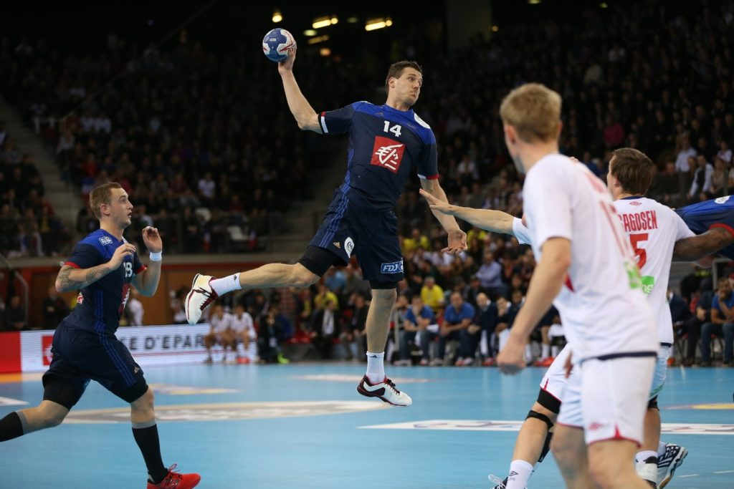 Photo de Kentin Mahé, handballeur professionnel.



Exercice dans un triangle rectangle.

Soient A le point représentant l’aisselle, B le point représentant le bassin, C le point représentant le coude, D le point représentant le ballon et E le point représentant l’épaule.

Les mesures des côtés des triangles sont exprimées en cm.

1. Déterminez la mesure de l’angle $\hat{CDE}$.
2. Après avoir justifié la possibilité d’utiliser les formules de trigonométries, déterminer la distance séparant le ballon de l’épaule.
3. Sans avoir recours aux formules de trigonométrie, déterminer CE.
4. On dit que le tir est bien fait au niveau de la motricité si le coude forme un angle droit et l’aisselle forme un angle droit. Pouvez-vous dire si Kentin Mahé tire de la meilleure façon ou non ?